1. 1. Buzdolabından çıkardığımız cam şişenin üzerinde su damlacıklarının oluşması.

2. Kesilen karpuzu güneş ışığını doğrudan alan bir yere bıraktığımızda karpuzun soğuması.

3. Elimize kolonya döktüğümüzde elimizin serinlemesi.

Yukarıdaki örneklerde gerçekleşen hal değişimlerinden hangileri ısı alarak gerçekleşir?

A)1 ve 2 B)2 ve 3

C)1,2 ve 3 D)1 ve 3

2. Sümeyye: Kaynama, ısı vererek gerçekleşir.

Seleyna: Buharlaşma ısı alarak gerçekleşir.

Almira: Sıvılar belli bir sıcaklıkta kaynar.

Yukarıda konuşmaları verilen öğrencilerden hangisi yada hangilerinin verdiği cevap doğrudur?

A)Sümeyye ve Seleyna

B)Almira ve Sümeyye

C)Sümeyye, Seleyna ve Almira

D)Seleyna ve Almira

3. Latife: Su buharlaşırken …… C:\Users\hilal\Desktop\swiftie\square.png………

Eda: Su buharı yoğuşurken ……………

Latife ve Eda’nın verdiği bilgilerin doğru olması için C:\Users\hilal\Desktop\swiftie\square.png ve  sembolleri ile gösterilen yerlere aşağıdakilerden hangisi yazılmalıdır?

Latife Eda

A) ısı verir ısı verir

B) ısı alır ısı verir

C) ısı alır ısı alır

D) ısı verir ısı alır

4. 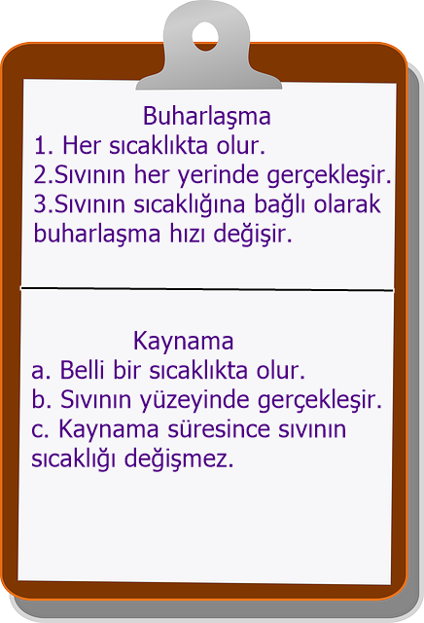

**Asunur, Fen Bilimleri ödevi için yukarıdaki kağıdı hazırlamış fakat bazı bilgilerde hata yapmıştır.**

Buna göre, Asunur hangi 2 bilginin yerini değiştirirse hatasını düzeltmiş olur?

A)1 ile c B)3 ile c

C)1 ile a D)2 ile b

5. Aşağıdaki olaylardan hangisi gerçekleşirken ısı alma ya da ısı verme durumuna göre diğerlerinden farklıdır?

A)Erime

B)Süblimleşme

C)Kaynama

D)Kırağılaşma

6. **Soru 1: Yoğuşma ısı alarak mı gerçekleşir?**

**Soru 2: Sıcaklık arttıkça buharlaşma hızı artar mı?**

**Fen Bilimleri dersinde öğretmen yukarıdaki soruları sormaktadır.**

Ferzan, her iki soruya da doğru cevap verdiğine göre, Ferzan’ın cevapları sırasıyla aşağıdakilerden hangisidir?  
A)Evet-Hayır

B)Hayır-Evet

C)Evet-Evet

D)Hayır-Hayır

7. Anne: Yıkanmış çamaşırlarım kış aylarında kurumak bilmiyor. Halbuki yaz aylarında ne kadar çabuk kuruyorlardı.

Derya: Bu çok normal anne, çünkü ………

**Derya ve annesi arasında geçen konuşma yukarıda verilmiştir.**

Derya durumu doğru açıkladığına göre, Derya’nın cümlesi aşağıdakilerden hangisi ile tamamlanmalıdır?

A)buharlaşma sadece kış aylarında olur.

B)sıcaklık arttıkça buharlaşma hızı da artar.

C)buharlaşma maddeler için ayırt edici bir özelliktir.

D)maddeler her sıcaklıkta buharlaşır.

8. Buzdolabının dondurucu bölümüne konulan ve yeterli süre bekletilen sıvı bir maddede aşağıda verilen olaylardan hangileri gerçekleşir?  
A)Soğuma-erime

B)Isınma-donma

C)Soğuma-donma

D)Isınma-erime

9. **1. Yaz aylarında göl sularının seviyesinin azalması.**

**2. Oda sıcaklığında bir süre bekletilen bardaktaki suyun miktarının azalması.**

**3. Çamaşırların kuruması.**

Yukarıda verilen olaylardan hangisi ya da hangilerinde buharlaşma gerçekleşir?  
A)1 ve 2 C)1 ve 3

C)1,2 ve 3 D)Yalnız 1

10. **1- Sıvı maddenin ısı vererek katı / gaz hale geçmesine donma denir.**

**2- Sıvı maddelerde kaynama / buharlaşma her sıcaklıkta gerçekleşir.**

Yukarıda verilen bilgilerin anlamlı ve doğru olması için altı çizili sözcüklerden hangileri çıkarılmalıdır?

A)gaz - kaynama B)katı – buharlaşma

C)katı – kaynama D)gaz – buharlaşma